前黄中心小学美术教师培训
培训目的：
1.了解小学美术教育的意义；
2.学习小学美术新课程理念；
3.小学美术教材解读；
4.小学美术课堂设计；
参加人员：全体专兼职美术教师
交流形式：讲座
培训负责人：教研组长
培训时间：2017年3月15日
活动流程：
1、教研组长主持：我校美术教育当前的实际情况：专职教师的不足及兼职美术教师对小学美术教材编排体系、新课程理念的缺乏。
2、王晓燕老师讲座《前黄中心小学美术教师培训》
（1）小学美术教育的意义；
①美术教育是美育的重要表现手段之一，是素质教育的重要组成部分。美术教育，为素质教育提供了美的熏陶、创造性思维、丰富的审美感受、高雅的生活情趣。
②美术教育是实施美育的重要主要途径，它以美术形态为载体，以审美为特征，通过对美术形态的了解，美术语言的思考，具体形象的描绘，美术精品的欣赏等教学活动，把学生带入一个真、善、美的艺术天地。
（2）小学美术新课程理念；
①明确课程性质，突出学科特点；
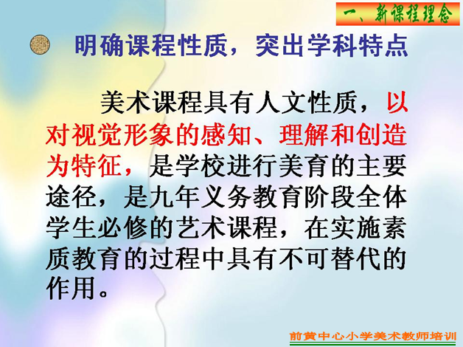
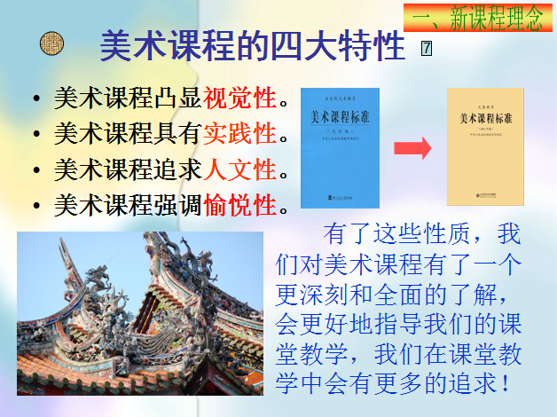
②美术课程的四大特性：
A美术课程凸显视觉性；
B美术课程具有实践性；
C美术课程追求人文性；
D美术课程强调愉悦性；
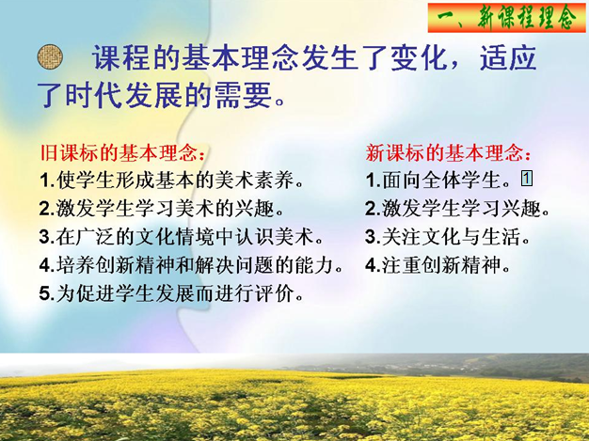
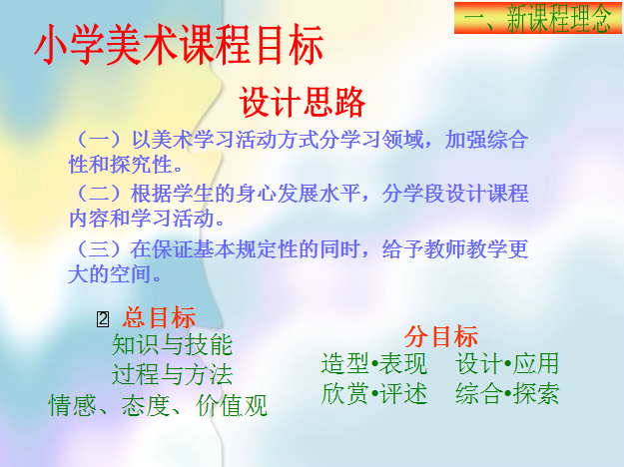
③课程的基本理念发生了变
化，适应了时代发展的需要；
（3）小学美术教材解读；
（4）小学美术课堂设计；
3、相关教师针对讲座交流
学习心得。
4、教研组长总结。

活动照片：
